UAB „DGE Baltic Soil and Environment“
Smolensko g. 3, LT- 03202 Vilnius
Tel.: 8 5 2644304
Į. k.: 300085690
PVM k.:LT100002760910
el. p.: info@dge.lt

PREKYBOS PASKIRTIES IR AUTOBUSŲ STOTIES
PASTATAI TILŽĖS G. 22, ŠILUTĖ

TRIUKŠMO VERTINIMO ATASKAITA

UAB „DGE Baltic Soil and Environment“ Dana Bagdonavičienė
direktoriaus pavaduotoja aplinkosaugai

Aplinkosaugos inžinierius Laurynas Šaučiūnas

Vilnius
2018
TURINYS

1 Triukšmo vertinimo metodika 1
2 Informacija apie triukšmo šaltinius 3
3 Ūkinės veiklos sukeliamas triukšmas 6
4 Autotransporto sukeliamas triukšmas 7
Priedas Nr. 1: Ūkinės veiklos triukšmo sklaidos žemėlapiai 10
Priedas Nr. 2: Autotransporto triukšmo sklaidos žemėlapiai 14

Triukšmo vertinimo metodika

Planuojamuose prakybos paskirties ir autobusų stoties pastatuose Tilžės g. 22, Šilutėje numatomos ūkinės veiklos (toliau – planuojamos ūkinės veiklos objektai) bei su ja susijusio autotransporto srauto sukeliamo triukšmo sklaidos skaičiavimai atlikti kompiuterine programa CadnaA (versija 4.5.151).
Programos galimybės leidžia modeliuoti pačius įvairiausius scenarijus, pasirenkant vieno ar kelių tipų triukšmo šaltinius (mobilūs, taškiniai, plotiniai, tūriniai), įvertinant pastatų, kelių, tiltų bei kitų inžinerinių statinių parametrus, atsižvelgiant į teritorijos reljefą, meteorologines sąlygas bei kitus aplinkos parametrus. Programa taip pat gali įvertinti prieštriukšminių priemonių konstrukcines savybes, triukšmo izoliacijos, atspindžio ar absorbcijos koeficientus.
Programa CadnaA, yra įtraukta į Lietuvos Respublikos Aplinkos ministerijos rekomenduojamų modelių, skirtų įvertinti poveikį aplinkai, sąrašą. Programa pagrįsta Europos Sąjungos patvirtintomis metodikomis ir standartais: autotransportui – NMPB-Routes-96, pramonei – ISO 9613, geležinkeliams – SRM II, oro transportui – ECAC. Doc. 29 bei Europos Parlamento ir Europos Tarybos Aplinkos direktyva 2002/49/EB dėl aplinkos triukšmo įvertinimo ir valdymo.
Triukšmo lygis skaičiuojamas įvertinant mobilių, taškinių, plotinių ir tūrinių ūkinės veiklos triukšmo šaltinių skleidžiamą triukšmą. Programos pagalba galima greitai atlikti skirtingų ūkinės veiklos bei infrastruktūros vystymo scenarijų sukeliamo triukšmo sklaidos skaičiavimus, palyginti rezultatus bei pasirinkti geriausią teritorijos plėtros ar triukšmo mažinimo priemonių variantą.
Gauti triukšmo lygio skaičiavimo rezultatai atvaizduojami žemėlapiuose skirtingų spalvų izolinijomis 5 dB(A) intervalu. Triukšmo lygio vertės skirtumas tarp izolinijų yra
1 dB(A). Triukšmo sklaida skaičiuojama 1,5 m aukštyje kai vertinamoje teritorijoje vyrauja mažaaukščiai gyvenamosios ar visuomeninės paskirties pastatai arba 4,0 m aukštyje kai teritorijoje vyrauja daugiaaukščiai pastatai, kaip nurodo standarto ISO 9613-2:1996 Akustika. Garso sklindančio atviroje aplinkoje silpnėjimas - 2 dalis: Bendroji skaičiavimo metodika (Acoustics - Attenuation of sound during propagation outdoors - Part 2: General method of calculation). Priimtos standartinės meteorologinės sąlygos triukšmo slėgio lygio skaičiavimams: aplinkos temperatūra 10 ºC, o santykinis drėgnumas 70 %.
Prognozuojamas planuojamos veiklos triukšmo lygis vertinamas pagal ekvivalentinį garso slėgio lygį L_{AeqT}. Gauti triukšmo lygio skaičiavimo rezultatai įvertinti vadovaujantis
HN 33:2011 ,,Triukšmo ribiniai dydžiai gyvenamuosiuose ir visuomeninės paskirties pastatuose bei jų aplinkoje” (Žin., 2011, Nr.75-3638) reikalavimais bei nustatytais ribiniais ekvivalentinio garso slėgio lygio dydžiais. Skaičiuojamas ekvivalentinis dienos (7-19 val.), vakaro (19-22 val.) ir nakties (22-7 val.) periodų triukšmo lygis, įvertinant du variantus:
- Įvertinant viešojo naudojimo gatvėmis pravažiuojančio autotransporto srauto sukeliamą triukšmo lygį, pridedant dėl planuojamos ūkinės veiklos padidėsiantį autotransporto srautą;
- Įvertinant planuojamos ūkinės veiklos sukeliamą triukšmo lygį.
Vertinant autotransporto sukeliamą triukšmą viešo naudojimo gatvėse, taikytas
HN 33:2011 1 lentelės 3 punktas, o planuojamos ūkinės veiklos sukeliamą triukšmą - HN 33:2011 1 lentelės 4 punktas. HN 33:2011 1 lentelės 3 ir 4 punktai pateikti 1 lentelėje.
1 lentelė. Didžiausi leidžiami triukšmo ribiniai dydžiai gyvenamuosiuose ir visuomeninės paskirties pastatuose bei jų aplinkoje
Objekto pavadinimas | Paros laikas, val. | Ekvivalentinis garso slėgio lygis (L_{AeqT}), dBA | Maksimalus garso slėgio lygis (L_{AFmax}), dBA
Gyvenamųjų pastatų ir visuomeninės paskirties pastatų aplinkoje, veikiamoje transporto sukeliamo triukšmo (3 punktas) | Diena | 65 | 70
 | Vakaras | 60 | 65
 | Naktis | 55 | 60
Gyvenamųjų pastatų ir visuomeninės paskirties pastatų aplinkoje, veikiamoje ūkinės komercinės veiklos (4 punktas) | Diena | 55 | 60
 | Vakaras | 50 | 55
 | Naktis | 45 | 50
* Paros laiko (dienos, vakaro ir nakties) pradžios ir pabaigos valandos suprantamos taip, kaip apibrėžta Lietuvos Respublikos triukšmo valdymo įstatymo [1] 2 straipsnio 3, 9 ir 28 dalyse nurodytų dienos triukšmo rodiklio (L_{dienos}), vakaro triukšmo rodiklio (L_{vakaro}) ir nakties triukšmo rodiklio (L_{nakties}) apibrėžtyse.
Remiantis HN 33:2011 1 skyriaus 2 punktu, triukšmo lygis vertinamas gyvenamosios ar visuomeninės paskirties pastatų aplinkoje, apimančioje žemės sklypų ribas ne didesniu nei 40 m atstumu nuo gyvenamojo ar visuomeninės paskirties pastato fasado, patiriančio didžiausią triukšmo lygį. Jei sklypas, kuriame yra gyvenamosios ar visuomeninės paskirties pastatas, yra nesuformuotas, triukšmo lygis vertinamas prie šių pastatų fasadų, patiriančių didžiausią triukšmo lygį.

Informacija apie triukšmo šaltinius

Triukšmo sklaidos skaičiavimuose įvertinti mobilūs ir stacionarūs triukšmo šaltiniai, kurie veiks planuojamų prakybos paskirties ir autobusų stoties pastatų Tilžės g. 22, Šilutėje teritorijoje.
Stacionarūs triukšmo šaltiniai:
- 7 oro šalinimo ortakiai, iškylantis virš planuojamo prekybos paskirties pastato stogo. Kiekvieno ortakio šalinamo oro skleidžiamas garso lygis yra 31 dB(A);
- 2 oro šalinimo ortakiai, iškylantis virš planuojamo prekybos paskirties pastato stogo. Ortakių šalinamo oro skleidžiamas garso lygis yra 32 dB(A);
- 1 oro šalinimo ortakis, iškylantis virš planuojamo prekybos paskirties pastato stogo. Ortakio šalinamo oro skleidžiamas garso lygis yra 46 dB(A);
- 3 oro šalinimo grotelės pietiniame ir vakariniame planuojamo prekybos paskirties pastato fasaduose. Per groteles šalinamo oro skleidžiamas garso lygis yra 31 dB(A);
- 2 oro šalinimo grotelės vakariniame planuojamo prekybos paskirties pastato fasade. Per groteles šalinamo oro garso lygis yra 50 dB(A);
- Oro išmetimo stogelis ant planuojamo prekybos paskirties pastato stogo. Šalinamo oro skleidžiamas garso lygis yra 59 dB(A);
- Oro paėmimo grotelės vakariniame planuojamo prekybos paskirties pastato fasade. Per groteles tiekiamo oro garso lygis yra 48 dB(A);
- 3 oro kondicionavimo įrenginiai ant planuojamo prekybos paskirties pastato stogo, kurių kiekvieno skleidžiamas garso galios lygis yra 79 dB(A);
- 2 oro kondicionavimo įrenginiai ant planuojamo prekybos paskirties pastato stogo, kurių kiekvieno skleidžiamas garso galios lygis yra 66 dB(A);
- Šaldymo kamera Nr. 1 ant planuojamo prekybos paskirties pastato stogo. Įrenginio skleidžiamas garso galios lygis 73 dB(A);
- Šaldymo kamera Nr. 2 ant planuojamo prekybos paskirties pastato stogo. Įrenginio skleidžiamas garso galios lygis 72 dB(A);
Šildymo, vėdinimo ir oro kondicionavimo (toliau – ŠVOK) įrenginiai vertinami kaip taškiniai triukšmo šaltiniai, kurie veiks visą parą dienos (7-19 val.), vakaro (19-22 val.) ir nakties (22-7 val.) metu.
- 1 krovimo rampa, prie kurios atvyks sunkusis autotransportas su šaldymo kompresoriumi, sumontuotu ant puspriekabės. Krovos darbų metu sukeliamas triukšmo lygis nustatytas pagal analogiškam objektui atliktus triukšmo lygio nustatymo tyrimus. Veikiant sunkiosios autotransporto priemonės varikliui ir šaldymo kompresoriui bei vykdant krovos darbus nustatytas ekvivalentinis triukšmo slėgio lygis 2 m atstumu yra 66 dB(A), o maksimalus triukšmo slėgio lygis 74 dB(A). Prie rampos dienos (7-19 val.) metu atvyks 2 sunkiosios autotransporto priemonės, o krovos darbai truks 1,0 val. Triukšmo sklidimo mažinimui, prie krovimo rampos numatyta 3,0 m aukščio akustinė sienelė, o bendras ilgis 28,0 m. Vertinamos akustinės sienelės garso izoliacijos rodiklis > 25 dB, garso sugertis > 8 dB(A).
- 138 vietų lengvųjų automobilių antžeminė stovėjimo aikštelė, skirta planuojamo prekybos paskirties pastato lankytojams, į kurią lengvasis autotransportas atvyks planuojamo prekybos paskirties pastato darbo valandomis dienos (8-19 val.) ir vakaro (19-22 val.) metu. Skaičiavimuose priimta, kad dienos metu į vieną stovėjimo vietą atvyks 0,7 aut./val., o vakaro metu 0,5 aut./val.
- 5 autobusų sustojimo vietos prie planuojamo autobusų stoties pastato. Autobusai į sustojimo vietas atvyks dienos (7-19 val.), vakaro (19-22 val.) ir nakties (5-7 val.) metu. Skaičiavimuose priimta, kad dienos ir vakaro metu į vieną sustojimo vietą atvyks 2,0 aut./val., o nakties metu 0,44 aut./val.
- 4 autobusų laukimo vietos planuojamo autobusų stoties pastato teritorijoje. Autobusai į laukimo vietas atvyks dienos (7-19 val.), vakaro (19-22 val.) ir nakties (5-7 val.) metu. Skaičiavimuose priimta, kad dienos ir vakaro metu į vieną sustojimo vietą atvyks 2,5 aut./val., o nakties metu 0,31 aut./val.
- 9 vietų lengvųjų automobilių antžeminė stovėjimo aikštelė, skirta planuojamo autobusų stoties pastato lankytojams, į kurią lengvasis autotransportas atvyks dienos (7-19 val.) ir vakaro (19-22 val.) metu. Skaičiavimuose priimta, kad dienos metu į vieną sustojimo vietą atvyks 0,3 aut./val., o vakaro metu 0,15 aut./val.
- 7 vietų lengvųjų automobilių antžeminė stovėjimo aikštelė, skirta planuojamo autobusų stoties pastato lankytojams ir darbuotojams, į kurią lengvasis autotransportas atvyks dienos (7-19 val.) ir vakaro (19-22 val.) metu. Skaičiavimuose priimta, kad dienos ir vakaro metu į vieną sustojimo vietą atvyks 0,17 aut./val.
Krovimo rampa vertinama kaip tūrinis triukšmo šaltinis, lengvųjų automobilių antžeminės stovėjimo aikštelės kaip plotinis triukšmo šaltinis, o autobusų sustojimo ir laukimo vietos taip pat kaip plotiniai triukšmo šaltiniai.
Mobilūs triukšmo šaltiniai:
- 2 sunkiosios autotransporto priemonės per parą, atvyksiančios prie planuojamo prekybos paskirties pastato krovimo rampos po 1 kartą dienos (7-19 val.) metu;
- 1270 lengvųjų autotransporto priemonių per parą, atvyksiančių į planuojamo prekybos paskirties pastato lengvųjų automobilių antžeminę stovėjimo aikštelę. Autotransportas atvyks prekybos paskirties pastato darbo valandomis dienos (8-19 val.) ir vakaro
(19-22 val.) metu. Dienos metu atvyks 1063 aut., o vakaro metu 207 aut.;
- 54 lengvosios autotransporto priemonės per parą, atvyksiančios į planuojamo autobusų stoties pastato lengvųjų automobilių antžemines stovėjimo aikšteles. Autotransportas atvyks dienos (7-19 val.) ir vakaro (19-22 val.) metu. Dienos metu atvyks 47 aut., o vakaro metu 7 aut.;
- 170 autobusų per parą, atvyksiančių į planuojamo autobusų stoties pastato autobusų sustojimo ir laukimo vietas. Autobusai atvyks dienos (7-19 val.), vakaro (19-22 val.) ir nakties (5-7 val.) metu. Dienos metu atvyks 120 aut., vakaro 30 aut., o nakties 20 aut.
Lengvųjų ir sunkiųjų autotransporto priemonių judėjimo keliai įvertinti kaip linijiniai triukšmo šaltiniai. Autobusai vertinami kaip sunkiosios autotransporto priemonės.
Numatyti 3 įvažiavimai/išvažiavimai į planuojamų prekybos paskirties ir stoties pastatų teritoriją. Pietrytinėje sklypo dalyje planuojamas įvažiavimas bus skirtas sunkiojo autotransporto atvykimui ir išvykimui. Sunkusis autotransportas atvyks pasukant iš viešojo naudojimo Katalikų Bažnyčios g. Pietinėje sklypo dalyje planuojamas įvažiavimas bus skirtas lengvųjų autotransporto priemonių atvykimui į prekybos paskirties pastato stovėjimo aikštelę. Lengvasis autotransportas taip pat atvyks pasukant iš viešojo naudojimo Katalikų Bažnyčios g. Šiaurinėje sklypo dalyje planuojamas įvažiavimas, pasukant iš viešojo naudojimo Tilžės g., bus skirtas lengvųjų ir sunkiųjų autotransporto priemonių atvykimui į prekybos paskirties ir autobusų stoties pastatų teritorijoje numatytas lengvųjų automobilių stovėjimo aikšteles ir autobusų sustojimo ir laukimo vietas. Privažiavimo keliai iki planuojamos ūkinės veiklos objektų, numatyti naudojantis viešojo naudojimosi Katalikų Bažnyčios g. ir Tilžės g.
Atliekant autotransporto srauto sukeliamo triukšmo sklaidos skaičiavimus, buvo įvertintas vidutinis metinis paros eismo intensyvumas (toliau – VMPEI) Katalikų Bažnyčios g. ir
Tilžės g. atkarpose, kuriomis naudosis su planuojamos ūkinės veiklos objektais susijęs autotransportas. Tilžės eismo intensyvumas nustatytas vadovaujantis Lietuvos automobilių kelių direkcijos prie Susisiekimo ministerijos (toliau – LAKD) pateiktais 2016 metų duomenimis, pagal kuriuos nagrinėjamoje atkarpoje bendras eismo intensyvumas buvo 4182 aut./parą, iš kurio sunkusis autotransportas sudarė 331 aut./parą. Siekiant įvertinti metinį autotransporto srauto augimą, VMPEI perskaičiuotas 2018 m. Katalikų Bažnyčios g. eismo intensyvumas nustatytas, vadovaujantis geros praktiko vadovo „Strateginis triukšmo kartografavimas ir su triukšmo poveikiu susijusių duomenų gavimas“ 2.5 lentelėje pateiktais duomenimis. Skaičiavimuose priimta, kad Katalikų Bažnyčios g. yra šalutinis kelias (daugiausiai naudojamas vietinių gyventojų). Sunkiojo autotransporto procentinė dalis Bernatonių g. ir Pažalvaičių g. nustatyta, vadovaujantis „Aplinkos triukšmo strateginio kartografavimo organizavimo ir įgyvendinimo pavyzdinis modelis“ 11 lentelėje pateiktais duomenimis. Duomenys apie triukšmo sklaidos skaičiavimams naudotą autotransporto srautų intensyvumą pateikti 2 lentelėje.
2 lentelė. Autotransporto srautų intensyvumas viešo naudojimosi gatvėse
Gatvė, gatvės atkarpa | Vidutinis metinis paros eismo intensyvumas (VMPEI)
 | VISO autotransporto, aut./parą | Tame tarpe sunkiojo autotransporto, aut./parą
Tilžės g. (Valstybinės reikšmės krašto kelias Nr. 165 Šilalė-Šilutė, atkarpa 41,707 km – 57,829 km) | 4437 | 351
Katalikų Bažnyčios g. | 500 | 19

Atliekant autotransporto srauto sukeliamo triukšmo lygio skaičiavimus, prie esamo eismo intensyvumo viešojo naudojimo gatvėse, pridėtas tik autotransporto srautas padidėsiantis dėl planuojamo prekybos paskirties pastato.
Su planuojama autobusų stoties pastato ūkine veikla susijęs autotransporto srautas, prie esamo eismo intensyvumo viešojo naudojimo gatvėse nepridėtas, kadangi į esamą Šilutės autobusų parką Tilžės g. Nr. 22 ir Autobusų stotį Geležinkelio g. Nr. 1A, autobusai atvyksta naudodamiesi viešojo naudojimo Tilžės g., o esami autobusų ir kitų sunkiųjų autotransporto priemonių srautai įtraukti į LAKD pateiktus 2016 m. eismo intensyvumo duomenis.

Ūkinės veiklos sukeliamas triukšmas

Skaičiuojant planuojamos ūkinės veiklos sukeliamą triukšmą, vertinamas dienos, vakaro ir nakties triukšmo lygis. Triukšmo lygis vertinamas artimiausioje gyvenamosios paskirties pastatų aplinkoje adresu Katalikų Bažnyčios g. Nr. 2, Nr. 2A, Nr. 3A, Nr. 5, Vydūno g. Nr. 3, Nr. 5, Nr. 7, Nr. 9, Tilžės g. Nr. 16A, Nr. 20, Nr. 20A, Nr. 25, Nr. 27, Nr. 29, Nr. 35, Nr. 37. Vertinamoje teritorijoje esantys gyvenamosios paskirties pastatai yra mažaaukštės statybos, todėl triukšmo lygis skaičiuojamas 1,5 m aukštyje nuo žemės paviršiaus Triukšmo sklaidos skaičiavimo žingsnio dydis – dx(m): 2; dy(m): 2.
Planuojamos ūkinės veiklos sukeliamo triukšmo lygio skaičiavimo rezultatai artimiausioje gyvenamojoje aplinkoje pateikti 3 lentelėje.
3 lentelė. Prognozuojamas planuojamos ūkinės veiklos sukeliamas triukšmo lygis artimiausioje gyvenamosios paskirties pastatų aplinkoje
Gyvenamosios paskirties pastatai, adresas | Suskaičiuotas triukšmo lygis, dB(A)
 | Diena  *LL 55 dB(A) | Vakaras  *LL 50 dB(A) | Naktis  *LL 45 dB(A)
Triukšmo sklaidos skaičiavimo aukštis 1,5 m
Katalikų Bažnyčios g. Nr. 2 | 45-46 | 45-45 | 42-44
Katalikų Bažnyčios g. Nr. 2A | 37-38 | 36-37 | 32-34
Katalikų Bažnyčios g. Nr. 3A | 45 | 39 | 34
Katalikų Bažnyčios g. Nr. 5 | 35-39 | 34-37 | 30-34
Vydūno g. Nr. 3 | 38-40 | 38-40 | 31-33
Vydūno g. Nr. 5 | 40-41 | 40-41 | 33-34
Vydūno g. Nr. 7 | 40-41 | 40-41 | 34-34
Vydūno g. Nr. 9 | 40-45 | 40-45 | 34-40
Tilžės g. Nr. 16A | 34-38 | 33-38 | 24-31
Tilžės g. Nr. 20 | 42-46 | 42-46 | 35-37
Tilžės g. Nr. 20A | 45-45 | 45-45 | 38-38
Tilžės g. Nr. 25 | 31-35 | 31-35 | 22-26
Tilžės g. Nr. 27 | 35-39 | 35-39 | 26-30
Tilžės g. Nr. 29 | 41-45 | 41-45 | 32-35
Tilžės g. Nr. 35 | 40-42 | 39-40 | 24-27
Tilžės g. Nr. 37 | 37-40 | 36-38 | 22-24
*LL – leidžiamo triukšmo lygio ribinis dydis
Prognozuojama, kad planuojamų prakybos paskirties ir autobusų stoties pastatų Tilžės g. 22, Šilutėje ūkinės veiklos sukeliamas triukšmo lygis artimiausioje gyvenamojoje aplinkoje dienos, vakaro ir nakties metu neviršys triukšmo ribinių dydžių, reglamentuojamų ūkinės veiklos objektams pagal HN 33:2011 1 lentelės 4 punktą.
Planuojamos ūkinės veiklos sukeliamo triukšmo sklaidos žemėlapiai pateikiami Priede Nr. 1: „Planuojamos ūkinės veiklos triukšmo sklaidos žemėlapiai“.

Autotransporto sukeliamas triukšmas

Skaičiuojant viešojo naudojimo gatvėmis pravažiuojančio autotransporto srauto sukeliamą triukšmą, prie kurio pridėtas su planuojama ūkine veikla susijęs autotransporto srautas, vertinamas dienos, vakaro ir nakties triukšmo lygis.
Autotransporto srauto sukeliamo triukšmo įtaką gyvenamosios paskirties pastatų aplinkai, įvertinta triukšmo sklaidos skaičiavimus atliekant esamai ir planuojamai situacijoms, nustatant autotransporto srauto sukeliamo triukšmo lygio pokytį gyvenamosios paskirties pastatų aplinkoje po planuojamų prakybos paskirties ir autobusų stoties pastatų Tilžės g. 22, Šilutėje. projekto įgyvendinimo:
- Esama situacija: neįvertinus autotransporto srauto, padidėsiančio dėl planuojamos ūkinės veiklos objektų;
- Planuojama situacija: įvertinus autotransporto srautą, padidėsiantį dėl planuojamos ūkinės veiklos objektų.
Atliekant esamos situacijos triukšmo sklaidos skaičiavimą, vertinamas tik esamas eismo intensyvumas viešojo naudojimo gatvėse, o skaičiuojant planuojamą situaciją, prie esamo eismo intensyvumo, pridėtas autotransporto srautas, padidėsiantis dėl planuojamos ūkinės veiklos objektų.
Triukšmo lygis vertinamas artimiausioje gyvenamojoje aplinkoje, esančioje arčiausiai viešojo naudojimo gatvių, kuriomis naudosis su planuojama ūkine veikla susijęs autotransportas. Artimiausi gyvenamosios paskirties pastatai, kurių aplinkoje vertinamas autotransporto sukeliamas triukšmo lygis yra adresu Katalikų Bažnyčios g. Nr. 3A, Tilžės g. Nr. 15, Nr. 16, Nr. 16A, Nr. 17, Nr. 19, Nr. 20, Nr. 21, Nr. 23, Nr. 25, Nr. 27, Nr. 29, Nr. 35, Nr. 37. Vertinamoje teritorijoje esantys gyvenamosios paskirties pastatai yra mažaaukštės statybos, todėl triukšmo lygis skaičiuojamas 1,5 m aukštyje nuo žemės paviršiaus. Triukšmo sklaidos skaičiavimo žingsnio dydis – dx(m): 2; dy(m): 2.
Autotransporto srauto sukeliamo triukšmo lygio skaičiavimų rezultatai artimiausioje gyvenamojoje aplinkoje pateikti 4 lentelėje.
4 lentelė. Prognozuojamas autotransporto srauto sukeliamas triukšmo lygis artimiausioje gyvenamosios paskirties pastatų aplinkoje
Gyvenamosios paskirties pastatai, adresas | Suskaičiuotas triukšmo lygis, dB(A)
 | Dienos  *LL 65 dB(A) |  | Vakaro  *LL 60 dB(A) |  | Nakties  *LL 55 dB(A)
 | Esama situacija | Planuojama situacija | Esama situacija | Planuojama situacija | Esama situacija | Planuojama situacija
Triukšmo sklaidos skaičiavimo aukštis 1,5 m
Katalikų Bažnyčios g.  Nr. 3A | 55 | 56 | 53 | 54 | 46 | 46
Tilžės g. Nr. 15 | 65 | 65 | 63 | 63 | 56 | 56
Tilžės g. Nr. 16 | 65-65 | 65-65 | 62-63 | 62-63 | 56-56 | 56-56
Tilžės g. Nr. 16A | 65-65 | 65-65 | 62-63 | 62-63 | 56-56 | 56-56
Tilžės g. Nr. 17 | 66 | 66 | 64 | 64 | 57 | 57
Tilžės g. Nr. 19 | 66 | 66 | 64 | 64 | 57 | 57
Tilžės g. Nr. 20 | 62 | 62 | 60 | 60 | 53 | 53
Tilžės g. Nr. 21 | 66 | 66 | 63 | 63 | 57 | 56
Tilžės g. Nr. 23 | 65-67 | 65-67 | 63-65 | 63-65 | 56-58 | 56-58
Tilžės g. Nr. 25 | 65-65 | 65-65 | 62-63 | 62-63 | 56-56 | 56-56
Tilžės g. Nr. 27 | 64-65 | 64-65 | 62-63 | 62-63 | 55-56 | 55-56
Tilžės g. Nr. 29 | 64-64 | 64-64 | 62-62 | 62-62 | 55-55 | 55-55
Tilžės g. Nr. 35 | 63-63 | 63-63 | 61-61 | 61-61 | 54-54 | 54-54
Tilžės g. Nr. 37 | 64-64 | 64-64 | 61-62 | 61-62 | 55-55 | 55-55
*LL – leidžiamo triukšmo lygio ribinis dydis
Įvertinus esamą situaciją, nustatyta, kad viešojo naudojimo gatvėmis pravažiuojančio autotransporto srauto sukeliamas triukšmo lygis artimiausioje gyvenamosios paskirties pastatų Katalikų Bažnyčios g. Nr. 3A ir Tilžės g. Nr. 20 aplinkoje, dienos, vakaro ir nakties metu neviršija triukšmo ribinių dydžių, reglamentuojamų pagal HN 33:2011 1 lentelės 3 punktą. Tačiau gyvenamosios paskirties pastatų Tilžės g. Nr. 17, Nr. 19, Nr. 21 ir Nr. 23 aplinkoje, dienos, vakaro ir nakties metu triukšmo ribiniai dydžiai yra viršijami. Čia dienos metu triukšmo lygis viršija ribinį dydį 1-2 dB(A), vakaro metu 3-5 dB(A), o nakties metu 1-3 dB(A). Gyvenamojoje aplinkoje Tilžės g. Nr. 15, Nr. 16, Nr. 25, Nr. 27 triukšmo lygio ribiniai dydžiai viršijamas tik vakaro 2-5 dB(A) ir nakties metu iki 1 dB(A). Gyvenamojoje aplinkoje Tilžės g. Nr. 29, Nr. 35 ir Nr. 37 triukšmo lygis 1-2 dB(A) viršijamas tik vakaro metu.
Prognozuojama, kad viešojo naudojimo gatvėmis pravažiuojančio autotransporto srauto, prie kurio pridėtas dėl planuojamos ūkinės veiklos padidėsiantis autotransporto srautas, sukeliamas triukšmo lygis artimiausioje gyvenamosios paskirties pastatų aplinkoje, kurioje triukšmo ribiniai dydžiai atitinkamais paros periodais yra viršijami, dienos, vakaro ir nakties metu nepadidėja.
Įvertinus planuojamą situaciją, nustatyta, kad triukšmo lygis dienos ir vakaro metu
padidės 1 dB(A) gyvenamosios paskirties pastato Katalikų Bažnyčios g. Nr. 3A aplinkoje, tačiau triukšmo ribinių dydžių neviršys. Taip pat prognozuojama, kad dėl planuojamų prekybos paskirties ir autobusų stoties pastatų Tilžės g. 22, Šilutėje užstatymo, gyvenamojoje aplinkoje Tilžės g. Nr. 21 triukšmo lygis nakties metu sumažės 1 dB(A).
Autotransporto sukeliamo triukšmo sklaidos žemėlapiai pateikiami Priede Nr. 2: „Autotransporto triukšmo sklaidos žemėlapiai“.
Išvados
- Prognozuojama, kad planuojamų prakybos paskirties ir autobusų stoties pastatų Tilžės g. 22, Šilutėje numatomos ūkinės veiklos sukeliamas triukšmo lygis artimiausioje gyvenamojoje aplinkoje dienos, vakaro ir nakties metu neviršys triukšmo ribinių dydžių, reglamentuojamų ūkinės veiklos objektams pagal HN 33:2011 1 lentelės 4 punktą.
- Prognozuojama, kad po planuojamų prekybos paskirties ir autobusų stoties pastatų Tilžės g. Nr. 22, Šilutėje projekto įgyvendinimo, gyvenamosios ir visuomeninės paskirties pastatų aplinkoje, kurioje autotransporto sukeliamo triukšmo lygio ribiniai dydžiai atitinkamais paros periodais yra viršijami, triukšmo lygio padidėjimo nebus.
- Prognozuojama, kad triukšmo lygis dienos ir vakaro metu nežymiai padidės tik gyvenamosios paskirties pastato Katalikų Bažnyčios g. Nr. 3A aplinkoje, tačiau triukšmo ribinių dydžių neviršys.

Priedas Nr. 1: Ūkinės veiklos triukšmo sklaidos žemėlapiai

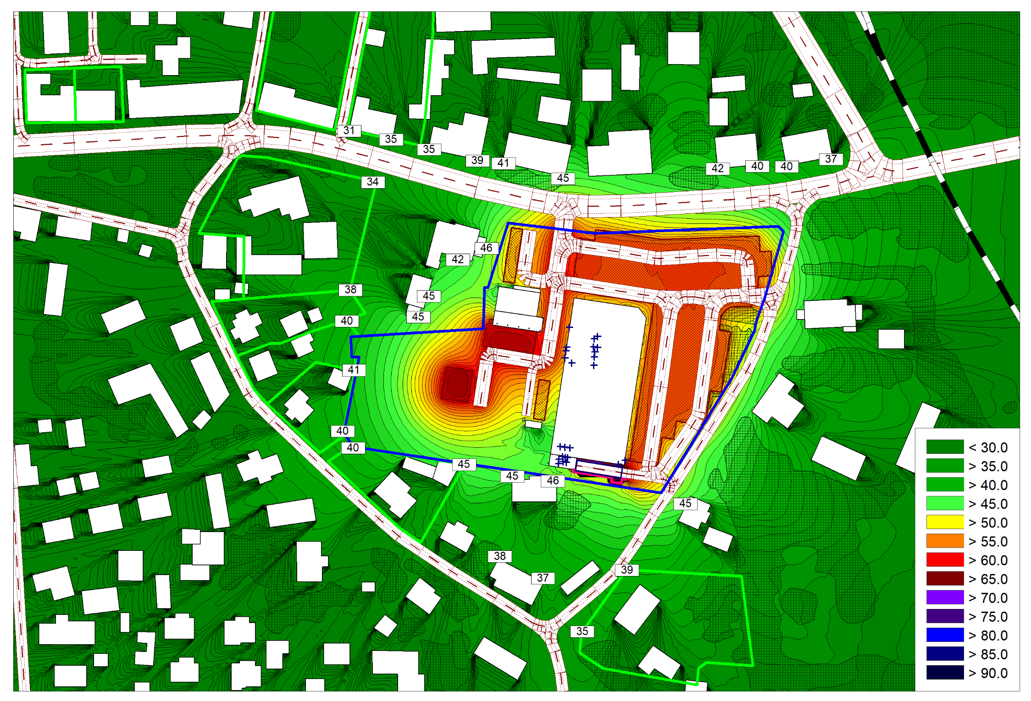
ŪKINĖS VEIKLOS TRIUKŠMO SKLAIDA
L_{dienos} ekvivalentinis triukšmo lygis dB(A) M 1:1750

Sutartiniai žymėjimai:
- ūkinės veiklos objekto sklypo ribos; - gyvenamosios paskirties pastato sklypo ribos; - akustinė sienelė;
- kelias; - pastatas; - miškas ir krūmynai; - taškinis triukšmo šaltinis; - stovėjimo aikštelė; - tūrinis triukšmo šaltinis.

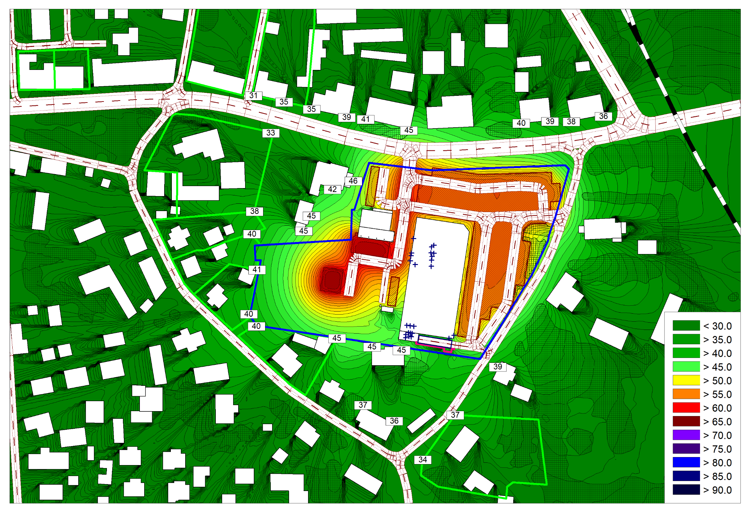
ŪKINĖS VEIKLOS TRIUKŠMO SKLAIDA
L_{vakaro} ekvivalentinis triukšmo lygis dB(A) M 1:1750

Sutartiniai žymėjimai:
- ūkinės veiklos objekto sklypo ribos; - gyvenamosios paskirties pastato sklypo ribos; - akustinė sienelė;
- kelias; - pastatas; - miškas ir krūmynai; - taškinis triukšmo šaltinis; - stovėjimo aikštelė; - tūrinis triukšmo šaltinis.

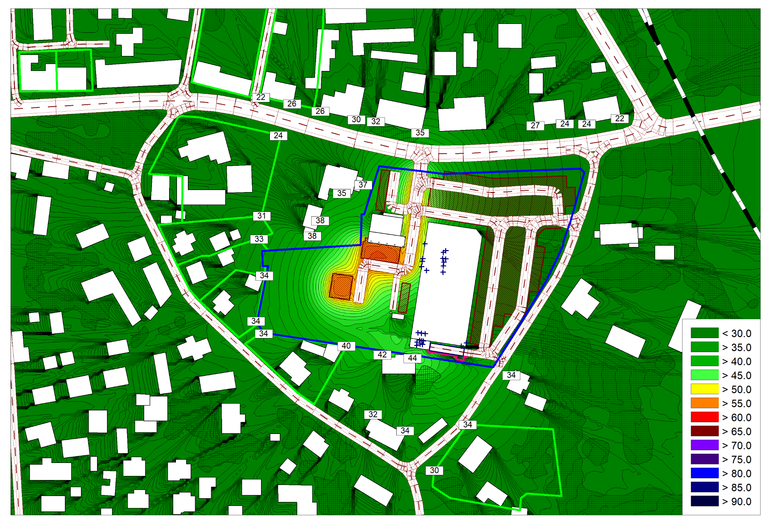
ŪKINĖS VEIKLOS TRIUKŠMO SKLAIDA
L_{nakties} ekvivalentinis triukšmo lygis dB(A) M 1:1750
Sutartiniai žymėjimai:
- ūkinės veiklos objekto sklypo ribos; - gyvenamosios paskirties pastato sklypo ribos; - akustinė sienelė;
- kelias; - pastatas; - miškas ir krūmynai; - taškinis triukšmo šaltinis; - stovėjimo aikštelė; - tūrinis triukšmo šaltinis.

Priedas Nr. 2: Autotransporto triukšmo sklaidos žemėlapiai

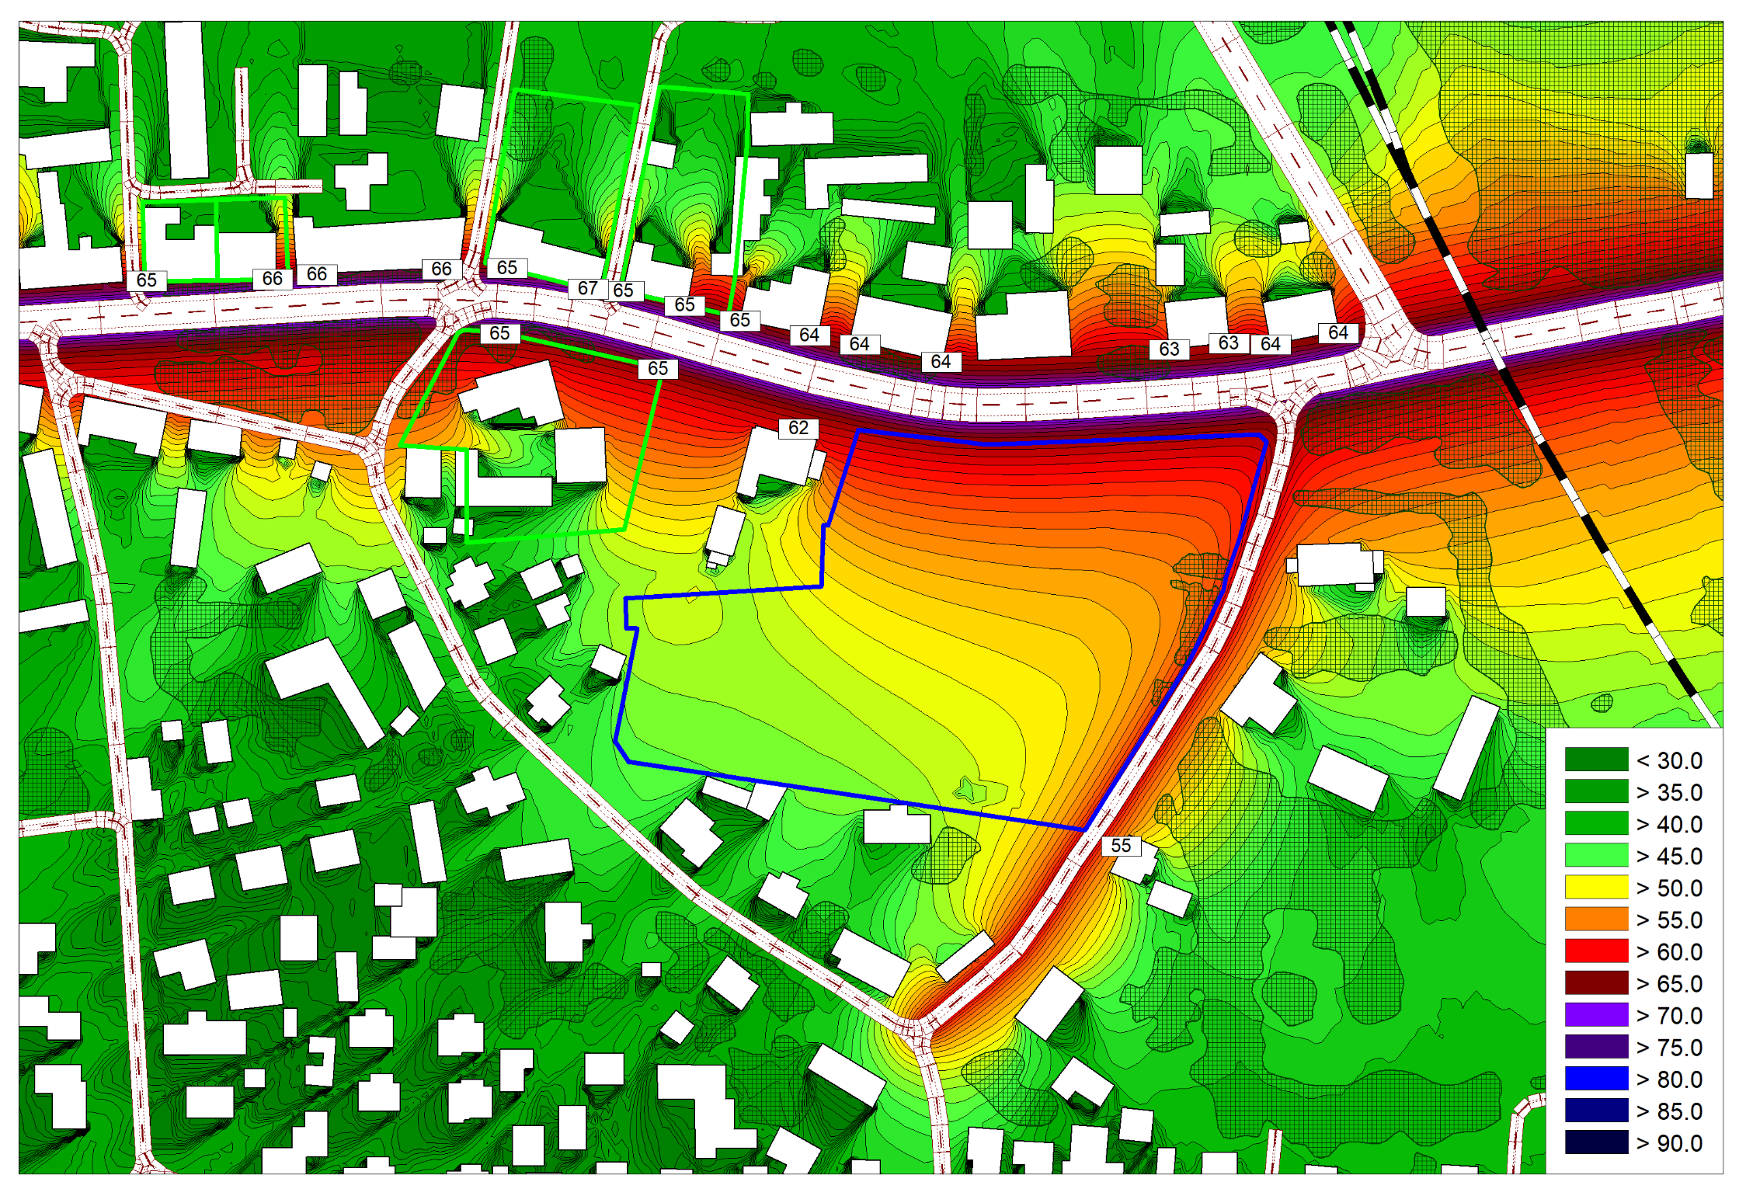
AUTOTRANSPORTO TRIUKŠMO SKLAIDA: esama situacija
L_{dienos} ekvivalentinis triukšmo lygis dB(A) M 1:2000

Sutartiniai žymėjimai:
- ūkinės veiklos objekto sklypo ribos; - gyvenamosios paskirties pastato sklypo ribos;
- kelias; - pastatas; - miškas ir krūmynai;

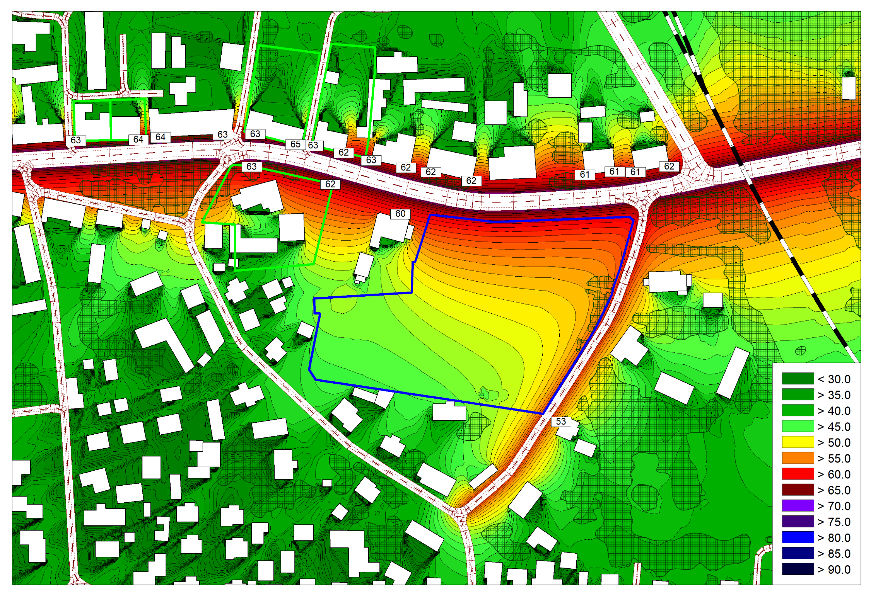
AUTOTRANSPORTO TRIUKŠMO SKLAIDA: esama situacija
L_{vakaro} ekvivalentinis triukšmo lygis dB(A) M 1:2000
Sutartiniai žymėjimai:
- ūkinės veiklos objekto sklypo ribos; - gyvenamosios paskirties pastato sklypo ribos;
- kelias; - pastatas; - miškas ir krūmynai;

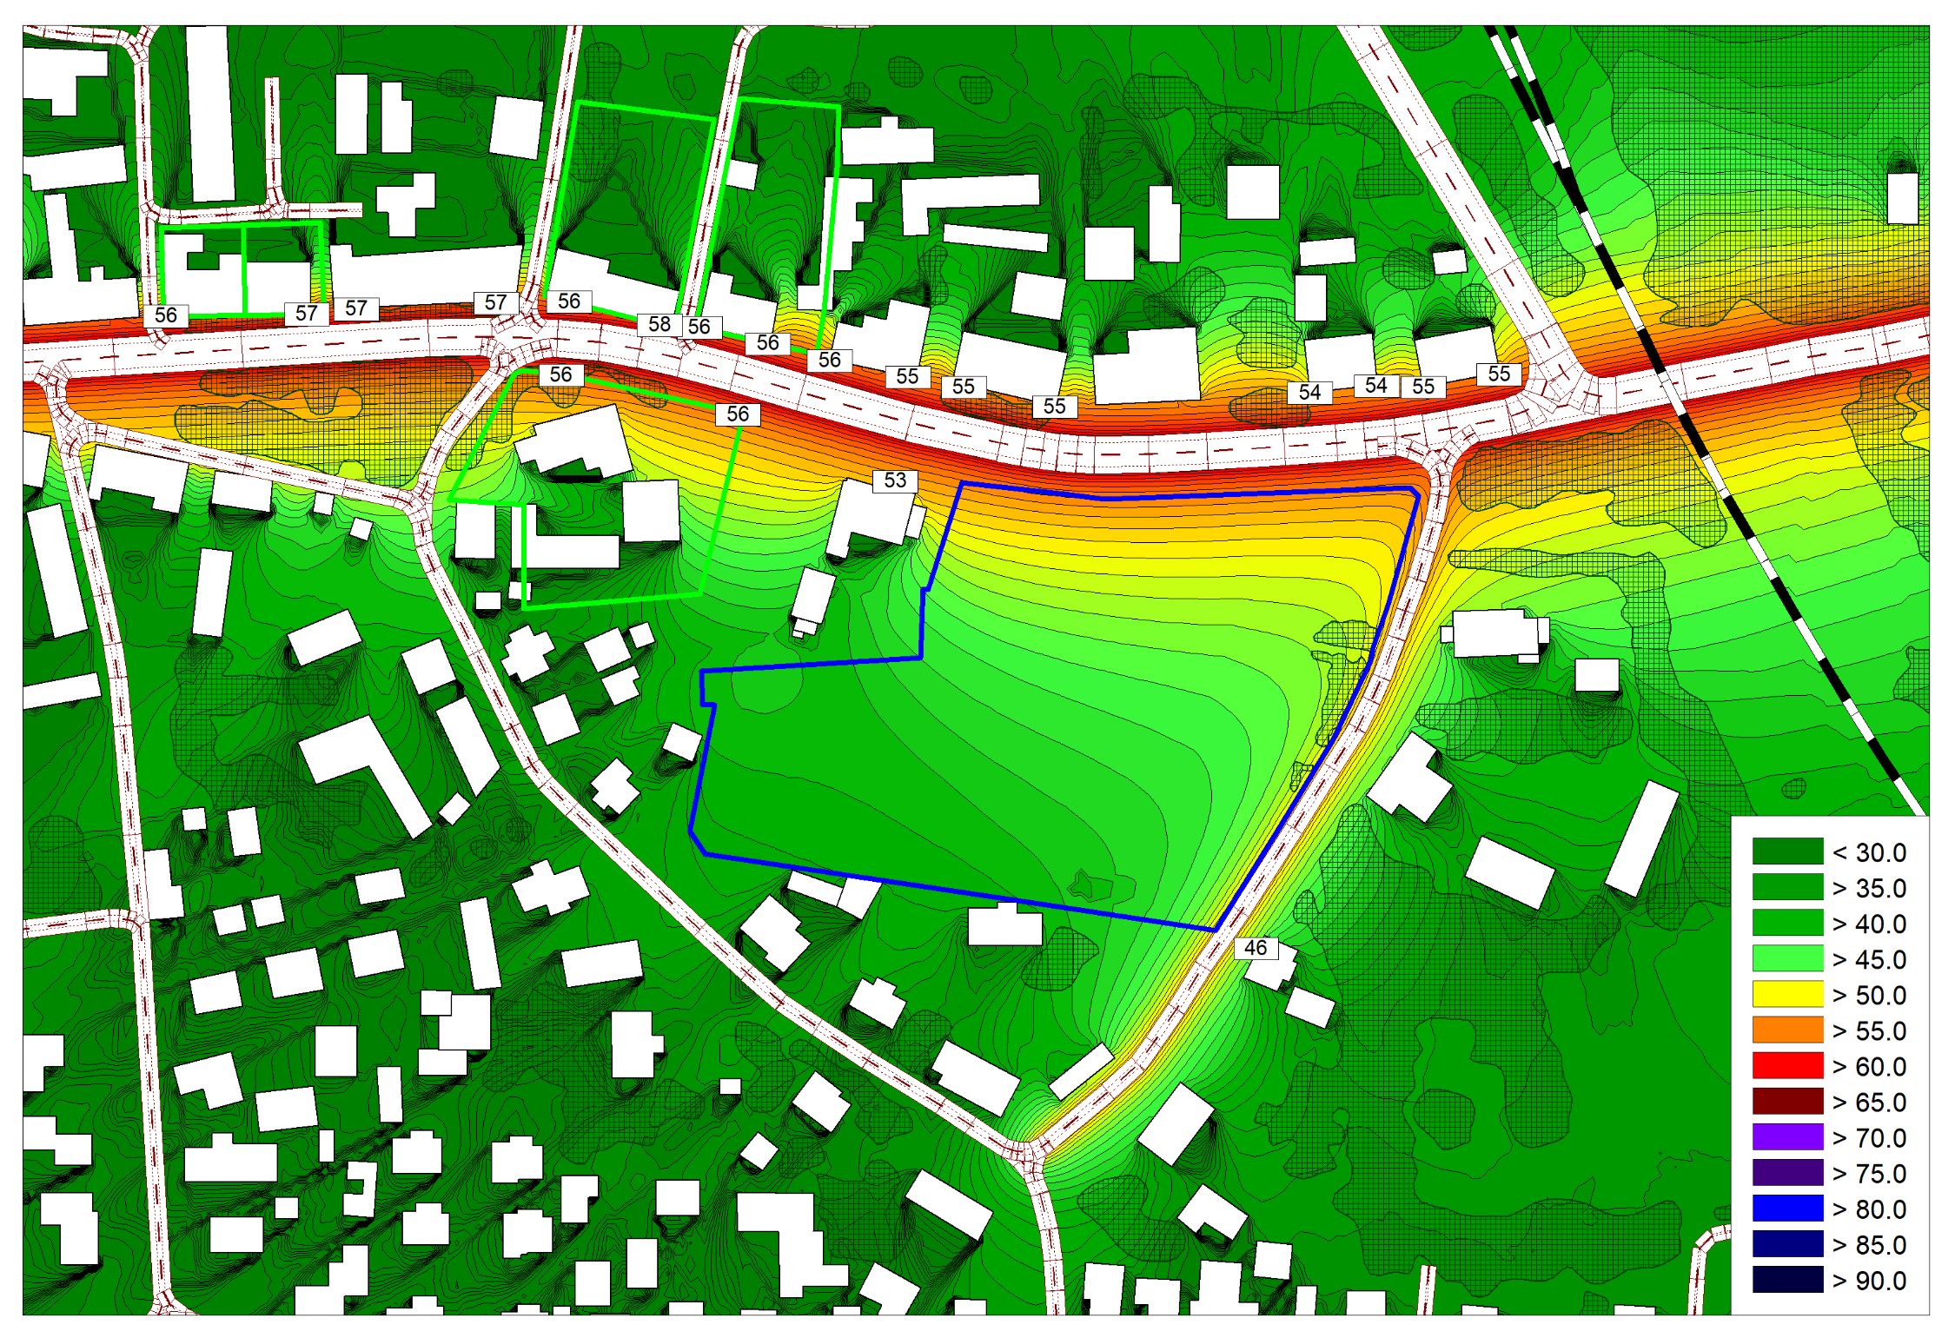
Sutartiniai žymėjimai:
- ūkinės veiklos objekto sklypo ribos; - gyvenamosios paskirties pastato sklypo ribos;
- kelias; - pastatas; - miškas ir krūmynai;

AUTOTRANSPORTO TRIUKŠMO SKLAIDA: esama situacija
L_{nakties} ekvivalentinis triukšmo lygis dB(A) M 1:2000

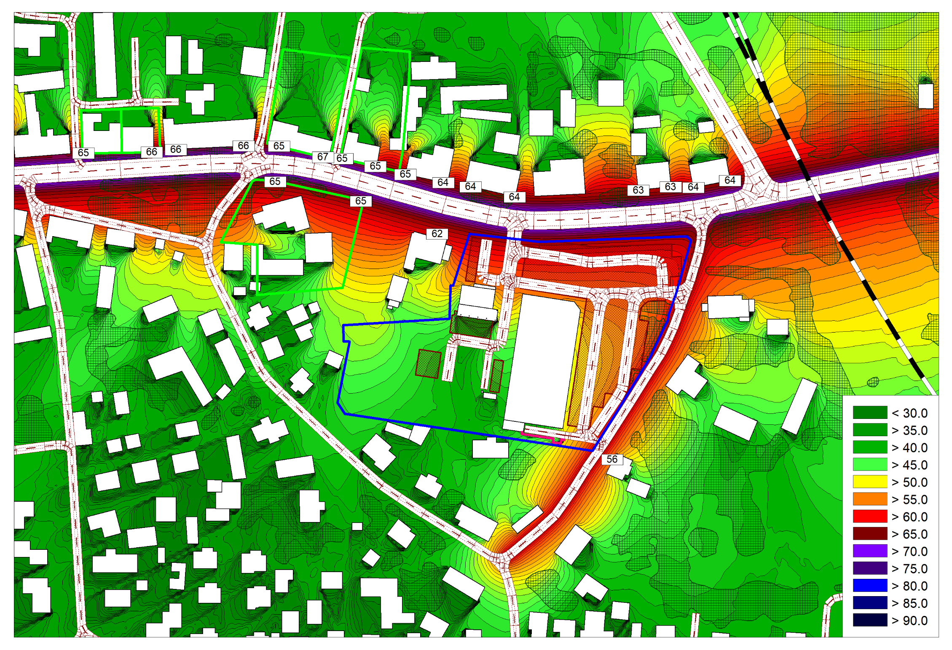
AUTOTRANSPORTO TRIUKŠMO SKLAIDA: planuojama situacija
L_{dienos} ekvivalentinis triukšmo lygis dB(A) M 1:2000
Sutartiniai žymėjimai:
- ūkinės veiklos objekto sklypo ribos; - gyvenamosios paskirties pastato sklypo ribos;
- kelias; - pastatas; - miškas ir krūmynai;

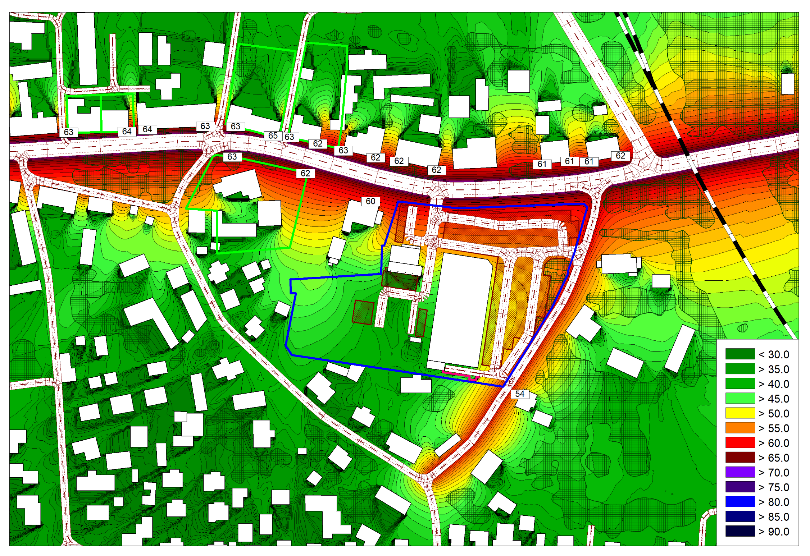
Sutartiniai žymėjimai:
- ūkinės veiklos objekto sklypo ribos; - gyvenamosios paskirties pastato sklypo ribos;
- kelias; - pastatas; - miškas ir krūmynai;

AUTOTRANSPORTO TRIUKŠMO SKLAIDA: planuojama situacija
L_{vakaro} ekvivalentinis triukšmo lygis dB(A) M 1:2000

AUTOTRANSPORTO TRIUKŠMO SKLAIDA: planuojama situacija
L_{nakties} ekvivalentinis triukšmo lygis dB(A) M 1:2000
Sutartiniai žymėjimai:
- ūkinės veiklos objekto sklypo ribos; - gyvenamosios paskirties pastato sklypo ribos;
- kelias; - pastatas; - miškas ir krūmynai;

